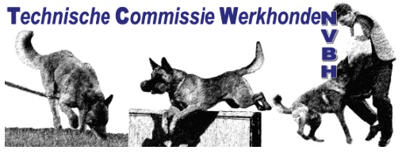
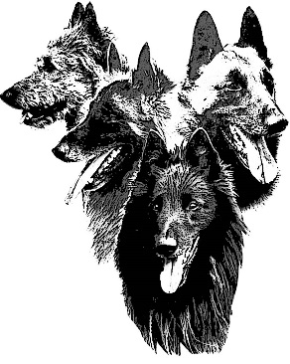
Secretaris:
Nico v Vliet
George Gershwinstraat 84
1544 NH Zaandijk
Tel. 06-83705863
E-mail: sectcw@nvbh.eu

Inschrijfformulier NVBH open landelijke Pakwerkersbeoordelingsdag 2021.
12 September 2021 te Almere bij KG Randmeren Weteringweg 5
Voorwaarden voor de deelnemers:
- U dient minimaal 3 honden mee te nemen die het IGP 3 programma kunnen draaien.
- Pakwerkers die voor de A licentie opgaan dienen aantoonbare resultaten uit het verleden kenbaar te kunnen maken.
- Bij afzeggen bent u wel verplicht om de honden in te zetten.
- Gebruik van teletac en prikband zijn verboden.
- Onsportief gedrag richting de ingezette hond is niet toe gestaan.
Inschrijfformulier dient uiterlijk 5 September in het bezit te zijn bij de TCW van de NVBH,
u kunt dit mailen naar: sectcw@nvbh.eu
Naam
Adres | :
Postcode | : |  |  | Woonplaats |  | :
E-Mail | : |  |  | Mobiel |  | :
NVBH Lidmaatschap nr. |  |  | : | Lid van Kringgroep |  | :
Lid van rasvereniging |  |  | :
Neemt deel voor |  | : A Licentie |  |  | B Licentie |  | C Licentie
(Doorhalen wat niet van toepassing is)
Door ondertekening geeft u toestemming om de behaalde resultaten met naam en toenaam en eventueel gemaakte foto’s openbaar te maken voor gebruik van de NVBH media beschikbare middelen, denk hierbij aan de website , facebook nvbhhondensportnieuws en het clubblad.
Datum: | Hantekening deelnemer | :
Behaalde resultaat : | Hantekening E Amrein | :
 | Jerry Roosenschoon | :
 | Jan Willem Tesink | :

